# Обычный список

1. С помощью списка, задачи вносить append, а вытаскивать pop(0)

Пример:

Queue_list = [0, 1, 2, 3]

Добавление в очередь: Queue_list.append(1)

Получение объекта из очереди: queue_list.pop(0)

ВАЖНО: сложные вычислять, при получение первого объекта тратится много вычислительных мощностей, т.к. весь список надо сдвинуть вправо, то есть на внесение сложность O(1), а на получение O(n)

# Модуль collections

Import collections

Q = collections.deque()

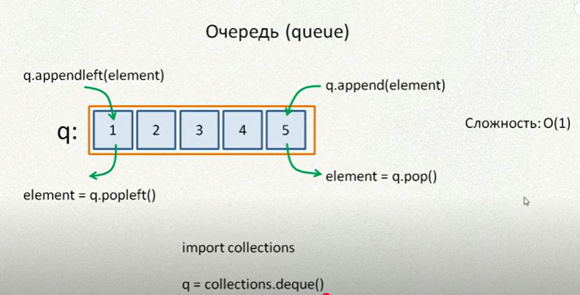

# Использовать модуль Queue

